Тур «Зимний отдых в Азербайджане»
Продолжительность тура: 8 дней / 7 ночей
Заезды каждую пятницу с 21.12.2019-08.03.2019
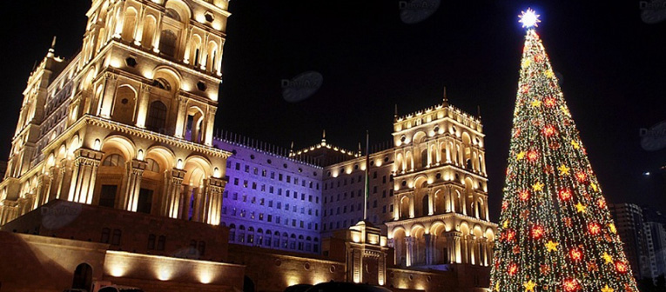

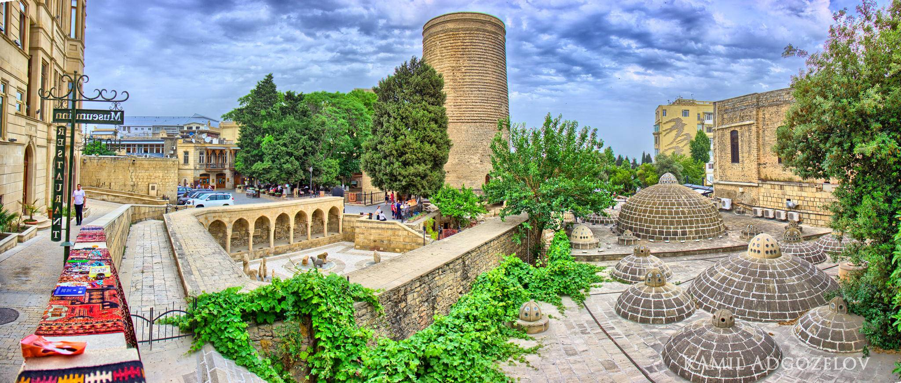
День 1. 03.01.2019 Прилет в Баку
Прибытие в Баку, трансфер и размещение в отеле.
Во второй половине дня Пешая Обзорная экскурсия по Баку вы осмотрите средневековую часть города «Ичяри Шяхяр» / «Внутренний Город», крепостные стены, главные ворота города «Гоша гала гапы», Дворец Ширваншахов, башенный храм «Гыз галасы» / «Девичья башня» /, средневековые бани, каравансараи, мастерские ремесленников, ковровые и антикварные магазины и др. объекты
Возвращение в отель

День 02. 04.01.2019 Экскурсия по достопримечательностям Апшеронского пол-ва
( 25-40 км.от Баку ) 4часа
Завтрак в отеле. Выезд на экскурсию по Апшеронскому пол-ву
Экскурсия включает в себя: осмотр места выхода естественных горючих газов на горе Янардаг (Горящая гора), Экскурсия в Храм Огнепоклонников «Атешгях».
Азербайджан - одно из немногих мест на земле, где и сегодня можно наблюдать элементы сохранившегося культа огня и древней религии зороастризма. Официальной религией в государствах, возникших в VII веке до н.э., таких как Манна и Мидия, был зороастризм, распространение которого было связано с самовозгорающимися источниками нефти и газа. Поэтому на этой территории до наших дней сохранился такой памятник, как храм Атешгях.
Храм огня Атешгях (буквально Дом Огня) расположен в 30 километрах от центра Баку, на юго-восточной окраине Апшеронского полуострова.
Далее поездка в Этнографический Заповедник - «Гала».Гала представляет собой музей, который создан на месте археологических раскопок.
В поселке, которому насчитывается пять тысяч лет, есть ряд кварталов, которые сохранились до наших дней. В ходе экскурсии гости знакомятся с древними жилищами, с бытом того времени, традициями, методами ведения хозяйства. Участникам экскурсии рассказывают про образ жизни людей, живших здесь много веков назад, показывают реальные предметы того времени
Возможен обед в одном из национальных ресторанов (за дополнительную плату)
Возвращение в отель. Свободное время

День 03. 05.01.2019 Баку-Шахдаг
Завтрак в отеле, освобождение номеров
11:00-14:00 Переезд в горнолыжный курорт «Шахдаг» (ок.245км.)
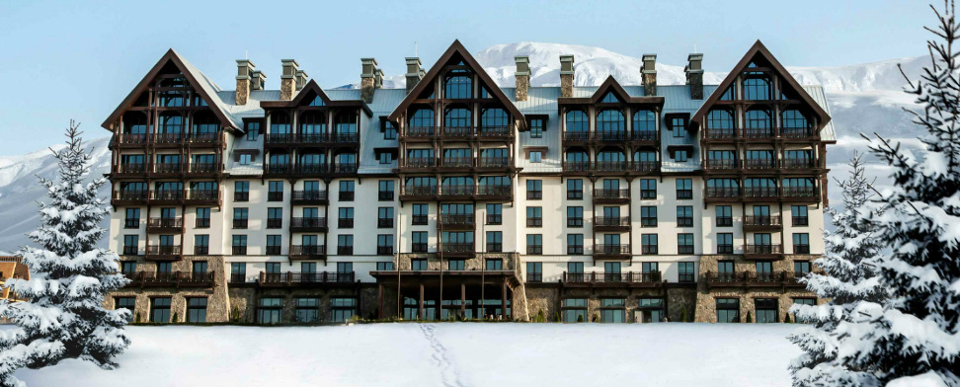

14:00 Прибытие в «Шахдаг». Заселение в отеле.
Свободное время.
День 04-07. 06.01.-09.01.2019 Шахдаг
Период пребывания в первом в Азербайджане горнолыжном курорте, оснащённый современным горнолыжным оборудованием
Мир приключений совсем рядом с вами:
- 5 отелей, от самых люксовых и до семейных апартаментов
- 20 ресторанов и баров на любой вкус, предлагающих насладиться как блюдами международной кухни, так и традиционными азербайджанскими блюдами в семейной атмосфере
-100 % гарантия снега
- Обучение катанию на лыжах, международная лыжная школа, высококвалифицированные инструкторы и безопасность в качестве приоритета
- Широкий выбор развлечений, мероприятий, пакетов и программ для всех членов семьи и особенно для детей
- Потрясающий СПА, оздоровительные и фитнес центры
- Один из удивительных уголков Азербайджана, где можно насладиться захватывающими дух пейзажами
День 08. 10.01.2019 Шахдаг-Баку-Аэропорт
Завтрак в отеле, освобождение номеров до 12:00
Трансфер в аэропорт г.Баку (2,5-3 часа, ок.245км.)
Стоимость программы нетто на одного человека 610 $:

Доплата за одноместное размещение 280$
Дополнительная ночь в двухместном номере в отеле г.Баку – 50$
Дополнительная ночь в одноместном номере в отеле г.Баку – 42$

ОТЕЛИ:
г.БАКУ: Гянджели Плаза 4*
г.Кусар, курорт «Шахдаг»: «Шахдаг» 5*

В стоимость включено:
- проживание 7 ночей в отелях в двухместном номере;
- питание: завтраки в отелях;
- все трансферы по программе;
- встреча и проводы в аэропорту;
- все экскурсии с местными русскоговорящими гидами по программе;
- входные билеты на посещение музеев;
- страховка

В стоимость не включено:
авиаперелёт, прокат горнолыжного снаряжения и услуги канатно-кресельных дорог, все личные расходы и прочие расходы не указанные в программе.

Примечание: цены не действительны на период 28.12.2018-03.01.2019

